


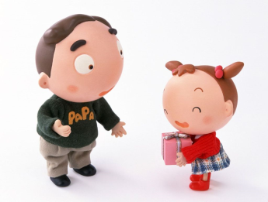
Découvrir le sujet du verbe
G04__
J’apprends :
- On appelle le sujet du verbe le mot ou le groupe de mots qui désigne la personne, l’animal ou la chose qui fait l’action du verbe.
Mon père lit le journal.

- Mon père est le sujet du verbe « lit ».

- Pour trouver le sujet du verbe, on cherche d’abord le verbe. Puis, on peut poser la question « Qui est-ce qui » et répondre par « C’est … qui … ».

Julie donne un cadeau à son papa.

Qui est-ce qui donne un cadeau à son papa ?
C’est Julie qui donne un cadeau à son papa.

Je vérifie que j’ai bien compris :

1) Dans chaque phrase, souligne le verbe en rouge puis pose la question « qui est-ce qui… » pour trouver le sujet. Entoure-le ensuite en bleu.

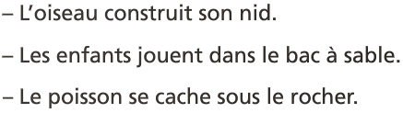

Découvrir le sujet du verbe
G04__
J’apprends :
- On appelle le sujet du verbe le mot ou le groupe de mots qui désigne la personne, l’animal ou la chose qui fait l’action du verbe.
Mon père lit le journal.

- Mon père est le sujet du verbe « lit ».

- Pour trouver le sujet du verbe, on cherche d’abord le verbe. Puis, on peut poser la question « Qui est-ce qui » et répondre par « C’est … qui … ».

Julie donne un cadeau à son papa.

Qui est-ce qui donne un cadeau à son papa ?
C’est Julie qui donne un cadeau à son papa.

Je vérifie que j’ai bien compris :

1) Dans chaque phrase, souligne le verbe en rouge puis pose la question « qui est-ce qui… » pour trouver le sujet. Entoure-le ensuite en bleu.

Annexe : Leçons
Téléchargé gratuitement sur http://orpheecole.com

